2022年湖北省中小学教师公开招聘考试常见问答
1.本次考试有哪些咨询电话？
答：考生在报名过程中，如果遇到问题需要解答，可以依据问题性质不同，拨打不同电话咨询。
- 考试报考条件及政策待遇
可咨询报考岗位所在地的县（市、区）教育行政部门，具体联系方式见《湖北省2022年中小学教师公开招聘公告》附件1。
⑵考试报名技术问题
可咨询027-59769924转4544或5660或0115。
⑶报名缴费问题
可咨询支付专线95516。
⑷考务管理问题（如：身份证遗失能否进入考场考试）
可咨询湖北省教育考试院027-68880267、68880276。
2.报名和考试使用的有效证件有什么要求？
答：考生参加2022年湖北省中小学教师公开招聘考试报名和考试，必须使用有效期内的二代身份证。港澳台考生可使用有效期内的港澳台居民居住证、港澳居民来往内地通行证、五年有效期台湾居民来往大陆通行证中任何一种。
报名和考试时，使用的有效证件必须一致。
3.疫情防控有什么要求？
答：考生在登陆2022年湖北省中小学教师公开招聘考试报名平台（http://nc.hbea.edu.cn/）报名，在填写报考信息前，系统会先要求考生仔细阅读疫情防控须知。考前一周，考生可及时向各市州疫情防控指挥部了解考试地点所在地的疫情防控最新要求。
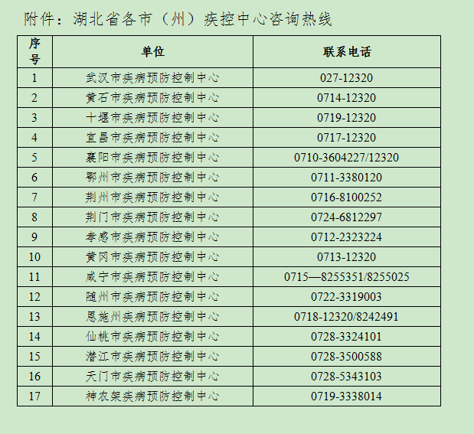
4.考生登录报名系统如果密码遗忘怎么办？
答：考生可登陆2022年湖北省中小学教师公开招聘考试报名平台（http://nc.hbea.edu.cn/），在报名系统首页找到“找回密码”功能，将通过手机短信的方式找回自己的密码。
5.考生报名信息填写完成后，是否要进行报名资格审核？
答：考生在2022年湖北省中小学教师公开招聘考试报名平台（http://nc.hbea.edu.cn/）填写完报名信息后，笔试阶段不需要进行报名资格审核，系统只对考生身份进行核验。考生对所填报信息的真实性与准确性负责，待进入面试阶段时，由各县（市、区）教育局进行资格审查。
6.准考证如何获取？
答：考生4月18日9:00起，登陆2022年湖北省中小学教师公开招聘考试报名平台（http://nc.hbea.edu.cn/），输入本人信息后，可完成准考证打印。
7.考生参加考试需要携带哪些证件和资料？
答：需携带有效期内的二代身份证（港澳台考生可使用有效期内的港澳台居民居住证、港澳居民来往内地通行证、五年有效期台湾居民来往大陆通行证中任何一种）、准考证、健康码、健康情况声明书。
8.港澳台考生能否报考？报名考试需要什么证件？
答：欢迎港澳台考生报名参加2022年湖北省中小学教师公开招聘考试。考生可提供有效期内的港澳台居民居住证、港澳居民来往内地通行证、五年有效期台湾居民来往大陆通行证中任何一种，参加考试报名。
考生在登陆2022年湖北省中小学教师公开招聘考试报名平台（http://nc.hbea.edu.cn/）报名填写身份信息时，如果无法正常录入上述证件信息，可将身份证件照片及联系方式发至ask10060@qq.com，邮件标题注明“2022年湖北省中小学教师公开招聘考试身份信息录入（港澳台考生）”，将会有专门的技术人员核验后处理。
9.什么考生可以减免报名费？如何办理相关手续？
农村特困大学生和城镇低保人员，可减免报名费。农村特困大学生须持家庭所在地的县(市、区)扶贫部门出具的特困证明和特困家庭基本情况档案卡(复印件并盖章)；享受国家最低生活保障金的城镇家庭的报考人员，须持家庭所在地的县(市、区)民政部门出具的享受最低生活保障的证明和低保证(复印件)，于3月16日-22 日（工作时间）到参加考试所在地的市（州）教育考试机构办理减免手续。

